**

安全衛生マニュアル

Health and Safety Guide

2024年4月

April 2024

目次

０．　はじめに 1

0.1　本マニュアルの概要と目的 1

0.2　問合せ先 1

１．　環境安全管理体制 2

1.1　責任体制 2

1.2　巡視と自主点検 2

1.2.1　巡視 2

1.2.2　自主的点検 2

1.3　安全教育 3

1.3.1　基礎講習 3

1.3.2　特別教育 3

1.3.3　その他講習会・実習 3

２．　防火・防災 4

2.1　平時からの確認事項 4

2.1.1　緊急連絡先 4

2.1.2　避難路・避難場所 5

2.1.3　防災設備 5

2.1.4　防災訓練 5

2.1.5　大規模災害発生時の安否確認方法 5

2.2　災害への備え 6

2.2.1　セキュリティ 6

2.2.2　転倒・転落防止対策 6

2.2.3　火災リスクアセスメント・防火対策 6

2.3　緊急時の対応 7

2.3.1　緊急時の対応の基本 7

2.3.2　火災発生時の対応 7

2.3.3　爆発 8

2.3.4　薬品漏洩 8

2.3.5　地震 9

2.3.6　事故 10

2.3.7　心肺蘇生措置 （AEDの使用） 10

３．　廃棄物 11

3.1　生活系廃棄物 11

3.2　実験系廃棄物 11

3.3　特殊廃棄物 11

４．　事務作業における注意事項 12

4.1　情報機器作業による健康障害・疲労の予防 12

4.2　在宅勤務時の健康管理 12

4.3　腰痛予防 13

５．　大学構成員としての労務基礎知識 14

5.1　教職員 14

5.1.1　労働災害 14

5.1.2　特別な状況下での労災 14

5.1.3　通勤災害 14

5.2　学生・研究生 14

5.2.1　 学生教育研究災害傷害保険（学研災） 14

６．　健康管理と相談窓口 15

6.1　健康管理 15

6.1.1　健康診断 15

6.1.2　メンタルヘルス 15

6.1.3　相談窓口 15

６.2　ハラスメント対策 15

6.2.1　相談窓口 16

７．　実験・研究に関わる専門的注意事項 16

7.1　安全管理の基本 16

7.2　実験時の注意事項 16

7.3　化学物質管理 17

7.3.1　化学物質・高圧ガス管理システム（UTCIMS） 17

7.3.2　危険有害性物質と法的規制 17

7.3.3　危険有害性物質を取り扱うときの注意事項 17

7.3.4　法律で求められる管理 18

7.4　放射線管理 20

7.5　バイオハザードの防止 20

7.6　機器管理 21

7.7　保護具の取扱 21

7.8　実験系廃棄物処理 22

８．　野外における教育研究活動 23

8.1　安全衛生管理計画書の提出 23

8.2　ドローンの飛行 23

8.3　ハチ対策 23

付録資料 24

理学系研究科・理学部等（本郷・浅野地区）指定避難場所 24

理学系研究科・理学部等AED（自動体外除細動器）設置場所 25

緊急連絡先 26

# ０．　はじめに

## 0.1　本マニュアルの概要と目的

　この安全衛生マニュアルは、理学系研究科等・理学部における全ての教育・研究活動が、安全かつ円滑に、労働安全衛生法、消防法、毒物及び劇物取締法、放射線関連法規等を遵守しつつ遂行されるよう、すべての構成員が最低限知っていなければならない安全上の事項をまとめたものです。基本は各構成員が取り組むべき安全管理について記載していますが、同時に各専攻・研究室・事務室等の責任者に対しては、その管理責任について十分に認識し、チーム・組織の安全管理体制を積極的に充実させることを求めています。

非実験系の教職員・学生は項目１から６の各項目を、実験系の教職員・学生はこれに加えて項目７を、必要に応じて項目８について学習してください。

## 0.2　問合せ先

本マニュアルに記載の安全衛生管理に関する情報は、東京大学大学院理学系研究科・理学部　環境安全管理室（以下「環境安全管理室」）にて取り扱っています。

**東京大学大学院理学系研究科・理学部　環境安全管理室**

場所　： 理学部1号館西棟103号室

E-mail： [kankyo.s@gs.mail.u-tokyo.ac.jp](mailto:kankyo.s@gs.mail.u-tokyo.ac.jp)

電話　： 03-5841-8868（内線28868）

詳細及び最新情報は、環境安全管理室Web（以下「管理室Web」）及び東京大学環境安全本部Webに掲載しています。

管理室Web <https://jimubu.adm.s.u-tokyo.ac.jp/public/index.php/Esmo>

環境安全本部Web <https://univtokyo.sharepoint.com/sites/EHS_portal>

# １．　環境安全管理体制

## 1.1　責任体制

　東京大学および理学系研究科等・理学部の環境安全管理体制の概略を図1に示します。ここでは研究科長（研究科責任者）－ 専攻・施設長（専攻責任者）－ 研究室・施設等責任者という責任体制に沿った、確実な環境安全管理を行うことが求められています。特に、各専攻・研究室・事務室等の責任者は、その管理責任について十分に認識する必要があります。

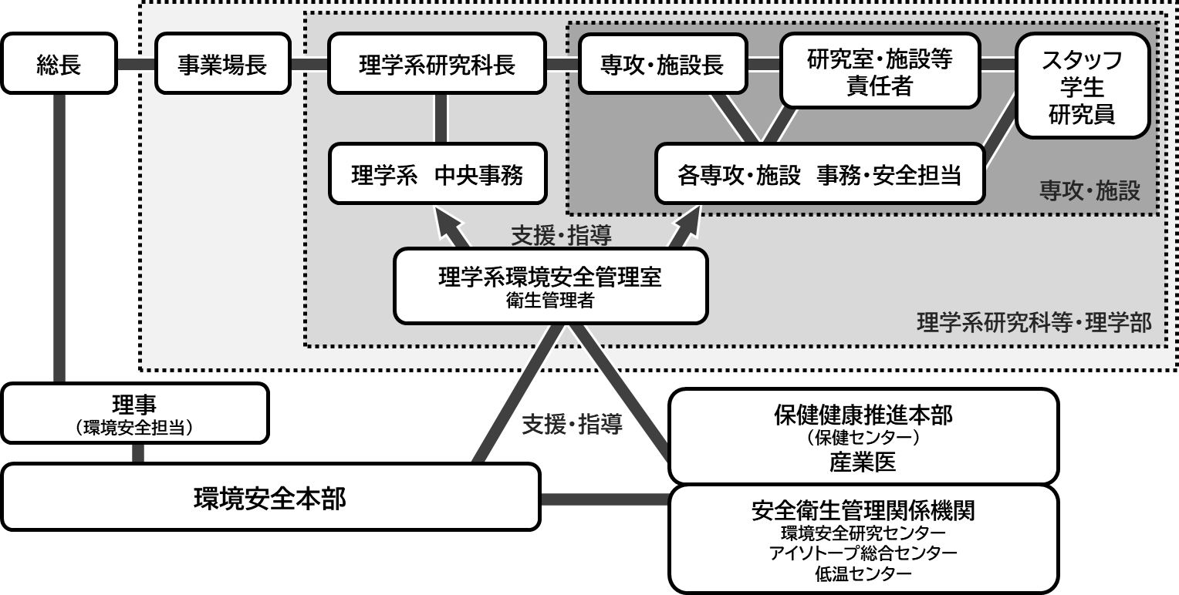　また、教職員のみならず学生に対しても、研究・実験活動を行うにあたっては教職員と同等の認識のもと、安全衛生管理及び法令遵守に努めることが求められます。責任体制や環境安全管理の重要性について十分理解し、活動に取り組んでください。

図1　環境安全管理体制

## 1.2　巡視と自主点検

事故・災害・環境汚染を未然に防止するため、巡視および研究室責任者等による自主的点検を行います。巡視の際に指摘された事項については改善を図ってください。

### 1.2.1　巡視

　□産業医による巡視：年に一度、全部屋を対象

　□衛生管理者による巡視：産業医巡視による指摘に対する改善状況の確認の他、必要に応じて随時。

　□研究科長による安全衛生パトロール：年に一度、対象を選定して実施。

### 1.2.2　自主的点検

　□研究室責任者等による日常点検

　□法令に定められた機器設置時の届出、定期自主点検、検査

局所排気装置、X線発生装置、自加圧式液体窒素容器、ガス検知器、遠心機、オートクレーブ、クレーンなど

　　※局所排気装置、ガス検知器は年に一度、環境安全管理室が一括して点検を手配しています。

## 1.3　安全教育

　構成員が研究や作業においてどこにどの様な危険が内在しているかを知り、その危険から身を守り、危険を未然に防ぐ手段を講じる事ができるようにするため、各種安全教育を実施しています。

### 1.3.1　基礎講習

学生、短時間有期雇用教職員を含む全ての構成員は、入進学、雇い入れ時および作業内容変更時に、必ず次のいずれかの安全教育基礎講習を受けてください。

□入進学生、新任教職員・研究生等（未受講者）

・毎年4月の進学ガイダンス等で実施される安全講習

・理学系研究科環境安全基礎講習（e-learning）

□年度途中に転入した実験系教職員等

・所属研究室もしくは専攻・施設で実施する安全衛生教育

・理学系研究科環境安全基礎講習（e-learning）

### 1.3.2　特別教育

　　次に該当する構成員は、必要な講習を受けてください。

□労働安全衛生法に規程される特別教育を必要とする業務（クレーンの運転、玉掛け作業、研削砥石の取替え、アーク溶接、チェーンソー等）をおこなう者

・業務に必要な知識及び技能取得のための講習（主催：法定の講習を行う外部機関）

□放射線や放射性物質(RI) 、またエックス線装置を使用する者

・放射線講習会（主催：理学部放射線管理室）

### 1.3.3　その他講習会・実習

研究上の取扱いによって、次を受講してください。

□環境安全講習会（主催：環境安全研究センター）：実験・研究を行う場合

□安全講習会・高圧ガス講習会（主催：低温センター）

□化学物質等（化学物質・UTCIMS・高圧ガス・レーザー）取り扱い講習会（主催：環境安全本部）

□機器等（遠心機、ドラフトチャンバー、オートクレーブ）取り扱い及び点検講習会

□遺伝子組換え生物等講習会、動物実験講習会ほか（主催：ライフサイエンス研究倫理支援室）

# ２．　防火・防災

## 2.1　平時からの確認事項

　災害発生時に適切に対応するため、次のことを予め確認してください。

### 2.1.1　緊急連絡先

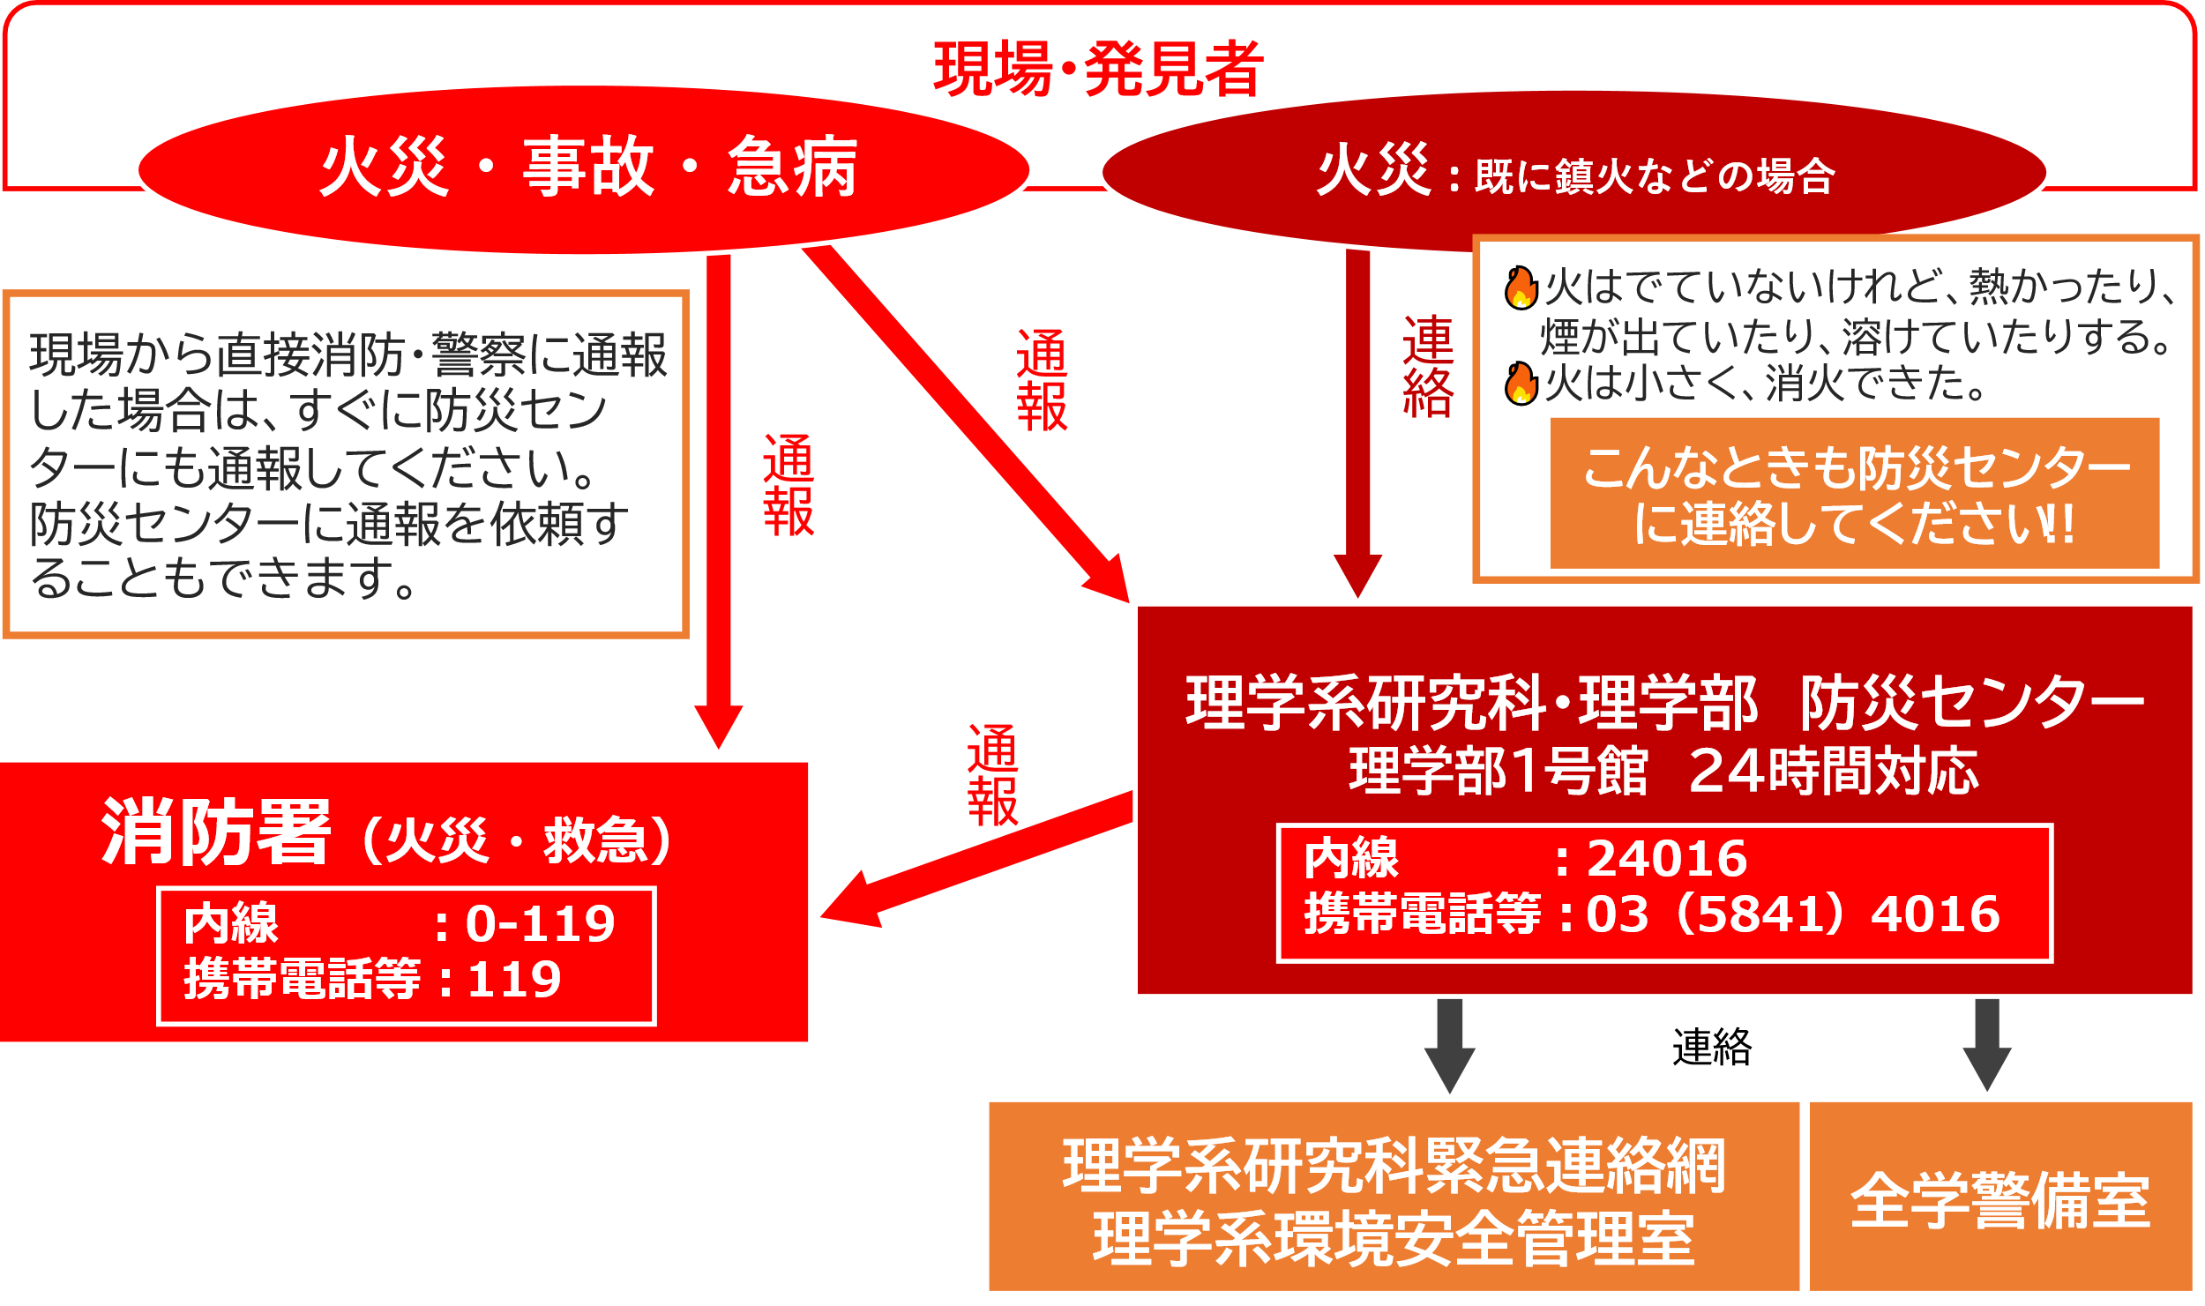　　急病、事故等の非常時を想定して、理学系研究科の緊急連絡体制（図2）、チーム・居室の管理責任者（指導教員、上長等）の連絡先を予め確認してください。緊急連絡先のポスター（図3）は、研究室、実験室、会議室等すべての部屋に必ず掲示してください。

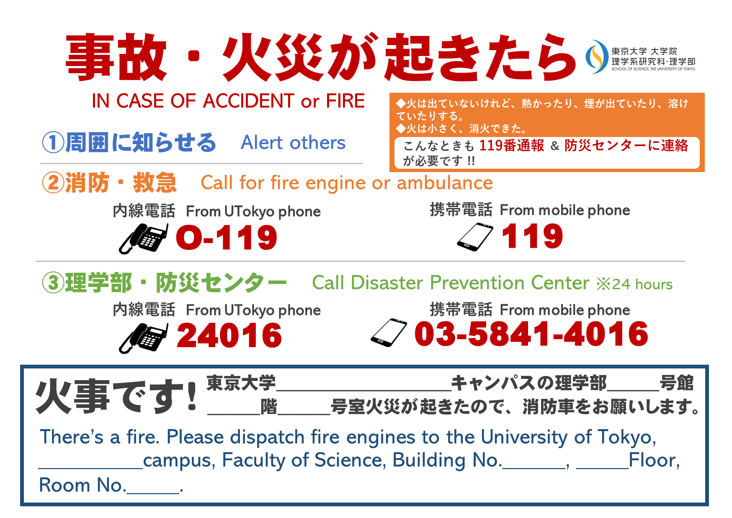図2　火災発生時の緊急連絡先と緊急連絡体制

図3　緊急連絡先ポスター

### 2.1.2　避難路・避難場所

各自の研究室・居室において、**避難経路**（二方向を確保）、**非常口**（図4）、**避難場所**（P24）を予め確認してください。避難路確保のため、部屋の窓、通路、扉の周辺、廊下や、非常階段に物を置かないでください。非常口、防火扉、防火シャッターの前には物を置かないように注意してください。

### 2.1.3　防災設備

AED（P25）、緊急シャワー（図5）、火災報知器・消火栓（図6）、消火器・消火砂（図7）、化学物質漏洩防止キット、メガホン、緊急放送のスピーカー 等の設置場所、操作方法を予め確認してください。

消火器、火災報知器、消火栓のまわりに物を置かず、使用するとき以外は消火器を所定の場所から動かさないようにしてください。消火器の設置場所は消防署に届出を行っているため、許可なく移動することはできません。消火器の設置場所や追加については経理チーム管理業務担当（[keiri-k.s@gs.mail.u-tokyo.ac.jp](mailto:keiri-k.s@gs.mail.u-tokyo.ac.jp)）へ相談してください。

モニター画面に映る文字

中程度の精度で自動的に生成された説明バスルームの一角にある洗面台と人の手

**壁に貼られたポスター

**

図4避難経路を示す誘導灯　　　　　図5緊急シャワー　　　　図6火災報知器と消火栓　　図7消火器と消火砂

### 2.1.4　防災訓練

理学系研究科では毎年5月と10月に防災訓練を実施しています。

□春季防災訓練（５月）　　消火訓練・AED訓練

□秋季防災訓練（１０月）　避難訓練・災害対策訓練

### 2.1.5　大規模災害発生時の安否確認方法

大規模災害発生時には、必ず大学に安否状況を連絡してください。理学系研究科では、迅速で効率的な安否確認のために、安否確認サービス[1]を導入しています。基準値以上の地震が居住地もしくは通勤通学先で発生した場合、登録されたメールアドレスに自動的にメッセージが配信されます。人事情報システムや学務システム（UTAS）に最新の連絡先情報を登録しておいてください。安否確認サービス経由での連絡ができない場合は、指導教員や上長等を通して連絡してください。

## 2.2　災害への備え

災害を防止し、災害発生時に適切に対応するためには、日頃からの備えが不可欠です。次の各項目について、常に注意を払い、安全衛生対策に努めてください。

### 2.2.1　セキュリティ

□ 居室や実験室の出入り口ドアは、原則として、常時閉める。

□ 居室及び実験室を不在にする場合は施錠すること。その際、室内の安全を確認する。

□ 鍵（IDカード）は他人に貸与しない。また、施錠された建物や部屋に出入りするときは、見知らぬ者と一緒に入らない。

### 2.2.2　転倒・転落防止対策

□戸棚や機器を壁等に固定し、十分な固定強度があることをあらかじめ確認する。

□転落防止のために、平らな実験台、ストーンテーブルなどには、ふちどりを施す等の処 置を講じる。

□薬品戸棚には木またはスチール製の引き違い戸付きを使用する。観音開き扉あるいは片開き扉付戸棚は使用しない。

□戸棚の各段に収納物が転落しないための措置（転倒防止柵等）を施す。

### 2.2.3　火災リスクアセスメント・防火対策

　東京大学では『東京大学防火マニュアル』に基づき、火災リスクアセスメントを学内の各部屋等において年1回以上実施するよう定めています。各研究室・事務室では計画的に火災リスクアセスメントを行い、リスクの低減と火災の未然防止を図ってください。

（１）電気系統

□電気系統の配線には、使用電力量と配線やテーブルタップの電気容量の大小をよく検討し、過熱、漏電が起きないように注意する。また、テーブルタップはコンセントに直接接続する。

□電気系統に用いるスイッチ、ヒューズおよび配線材は適切な規格品を用いる。

□ゴム管、塩ビ管は安全なものを使用し（折り曲げて亀裂の入るものは不可）、脱落や電気コードとの接触に注意する。

□帰宅するときは、終夜運転機器以外の電源は切る。

□トラッキング防止のため、コンセント、プラグに埃が溜まっている場合は除去する。

（２）可燃物

□ 暖房器具は耐震性等問題のない器具を使用し、周囲に可燃物を置かない。

□ 可燃性物質の静電気による着火に注意する。

□ 火気使用器具は不燃性の台の上に置き、周囲に可燃性の物を置かない。

□ 喫煙は定められた場所でのみ行う。

## 2.3　緊急時の対応

### 2.3.1　緊急時の対応の基本

　①**身の安全の確保**：災害発生時には、まずは「自分の身の安全を確保すること」を最優先として災害に応じた適切な行動をとることが重要です。けがを防ぐことによって、災害後の通報や対処などの行動に速やかに移行できます。

②**通報**：速やかに消防署に通報を行うとともに、大きな声で周囲に知らせることも重要です。緊急時の連絡先は本マニュアルの裏表紙を参考に、いつでも参照できるようにしておいてください。

③**対処（消火、救助）**：自分一人で対応や判断をせず、できるだけ周囲の人と協力して対処してください。

### 2.3.2　火災発生時の対応

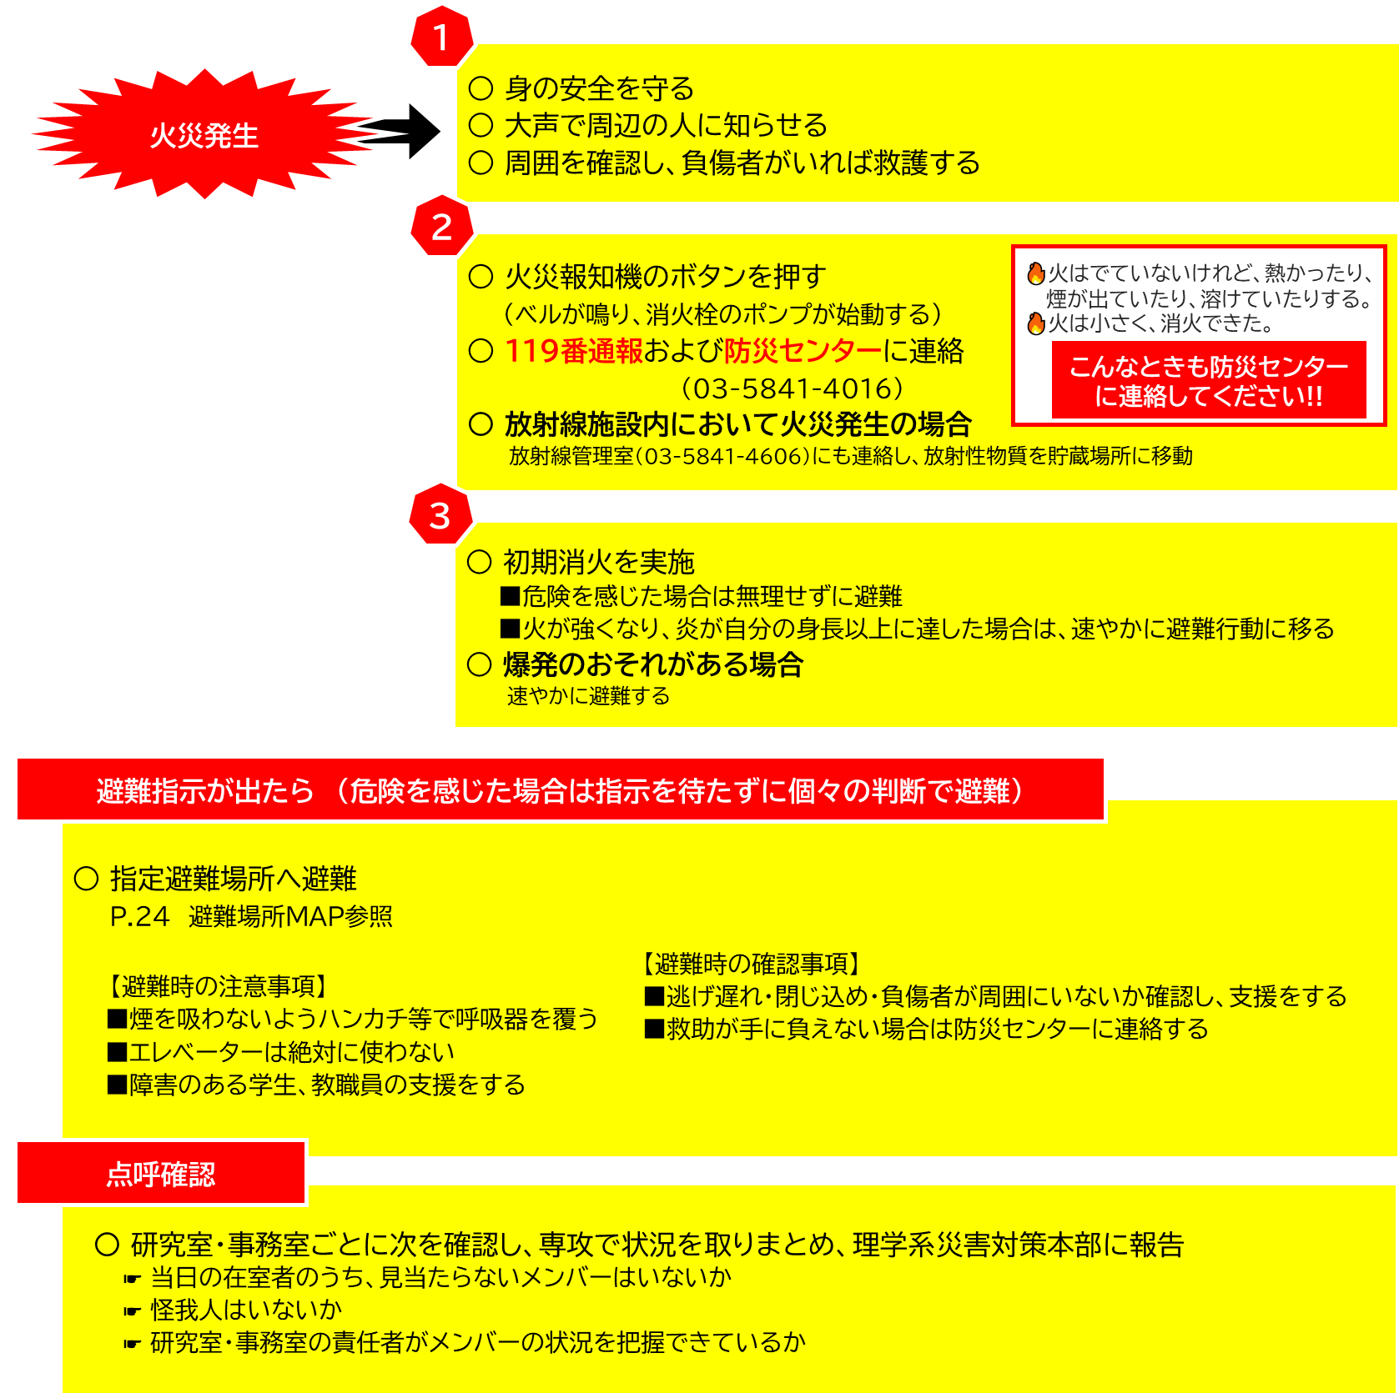　　火災が発生した場合の基本的な対応を次に示します。

### 2.3.3　爆発

　　爆発が発生した場合の基本的な対応を次に示します。

□周囲を確認し、負傷者がいれば救護する。

□防災センターへ通報する。

□爆発を起こした装置を直ちに危険のない状態にする。それが困難で引続き爆発のおそれがあるときは、速やかに避難する。

□爆風、飛散物により付近で２次的な事故が起こるおそれがあるので、爆発した装置だけでなく付近も忘れずに点検する。

□ 爆発とあわせ火災が発生した場合は、「2.3.2　火災発生時の対応」を取ること。

### 2.3.4　薬品漏洩

　　薬品が漏洩した場合の基本的な対応を次に示します。

□毒性ガスなど有害性が高いときは周囲に伝達し、すぐ避難する。

□可能ならば漏洩を止め拡散を防ぐ。

□ 状況によっては全館避難となる。

□酸を大量に下水道に流出させた場合には、地区の下水道局に直接連絡する。

本郷地区で流出した場合は、西部第一下水道事務所　03-5343-6209

□ いずれの場合も直ちに防災センターへ通報する。

### 2.3.5　地震

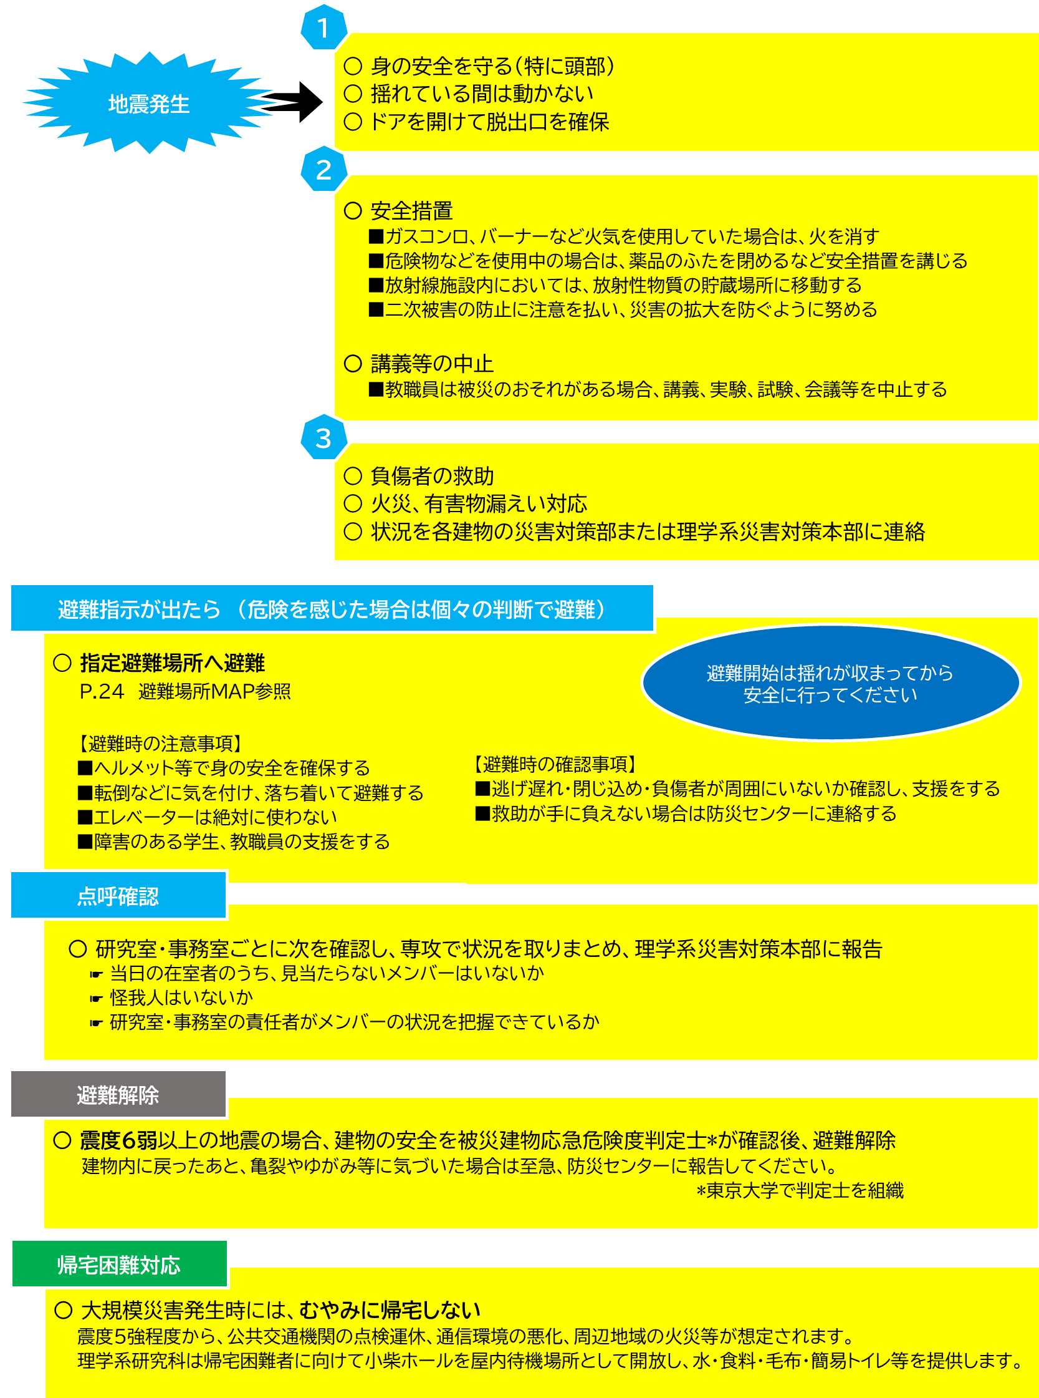　大規模地震が発生した場合の基本的な対応を次に示します。

### 2.3.6　事故

事故が発生した場合の基本的な対応を次に示します。

□事故およびケガや健康障害が発生した時には、状況に応じて病院や消防署に連絡し、必ず防災センターにも連絡する。

□研究室や事務室の責任者、専攻等事務室および環境安全管理室に報告する。

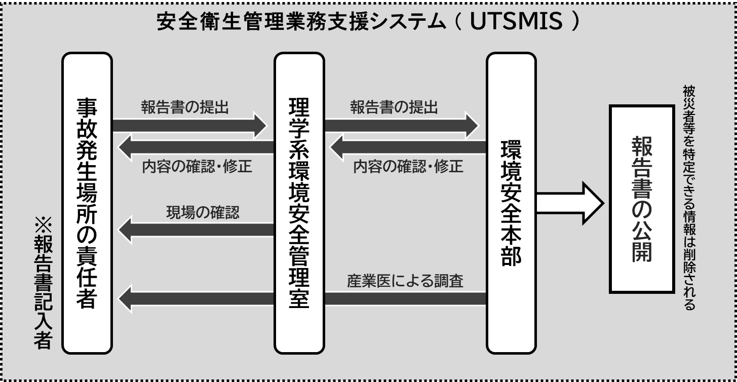□当事者は、研究室や事務室の責任者と話し合い、安全衛生管理業務支援システム（UTSMIS）から「事故報告書」を提出する。<https://utsmis.adm.u-tokyo.ac.jp/UT_Anei_User/>

図8　事故災害報告の流れ

□労働災害や学生教育研究災害傷害保険（学研災）については、「５．大学構成員としての労務基礎知識」を参照する。

### 2.3.7　心肺蘇生措置 （AEDの使用）

　　AEDは、心肺停止した人を蘇生させる心肺蘇生措置の一環として使用するものです。心停止状態になった傷病者の心臓に電気ショックを与えて、正常な脈拍を取り戻させます。

倒れている人を見つけたら、以下の手順に従ってAEDを使用してください。

①肩をたたきながら声をかける。

②反応がなかったら、大声で助けを求め、119番通報とAED搬送を依頼する。

③呼吸を確認する。

④普段通りの呼吸がなかったら、すぐに胸骨圧迫（心臓マッサージ）を30回行う。

⑤胸骨圧迫の後、人工呼吸を2回行う。

⑥AEDが到着したら、まずはAEDの電源を入れます。あとは、音声の指示に従う。

AEDは音声に従えばだれでも簡単に使用することができますが、使用方法について事前に一度確認しておきましょう。理学系研究科では毎年春にAED講習も含めた防災訓練を行っているほか、定期的に消防署で実施する講習会に参加することができます。

本学におけるAEDの設置場所は環境安全本部Webを参照してください。本郷・浅野地区の理学部建物内におけるAEDの設置場所は、P25に掲載しています。

# ３．　廃棄物

廃棄物は法令や環境安全研究センターが定める分別ルールに従い、適切に分類して排出してください。

## 3.1　生活系廃棄物

　生活系廃棄物は、次の表１のルールに従って分別してください。

表1　生活系廃棄物の分別

## 3.2　実験系廃棄物

実験系廃棄物については、P.22を参照してください。

## 3.3　特殊廃棄物

大型不要物品、PC 関連不要物、蛍光灯、乾電池、塗料、スプレー缶、水銀系廃棄物、アスベストなどの特殊廃棄物は、定期的に廃棄物種別ごとの回収を行っています。回収前の数量等の調査に回答し、指示に従い廃棄してください。廃棄方法が不明なものに関しても、環境安全管理室に相談の上廃棄方法を決定してください。

# ４．　事務作業における注意事項

## 4.1　情報機器作業による健康障害・疲労の予防

　長時間に及ぶ情報機器作業にあたっては、次のことに注意し、心身の負担軽減と健康維持に努めてください。研究室・事務室の責任者は構成員が支障なく作業を行えるよう、環境の管理を適切に行ってください。

1. 作業環境管理

□室内は、できる限り明暗の対照が著しくなく、かつ、まぶしさを生じさせない明るさにする。

□作業者が行う作業に最も適した機器を選択し導入する。

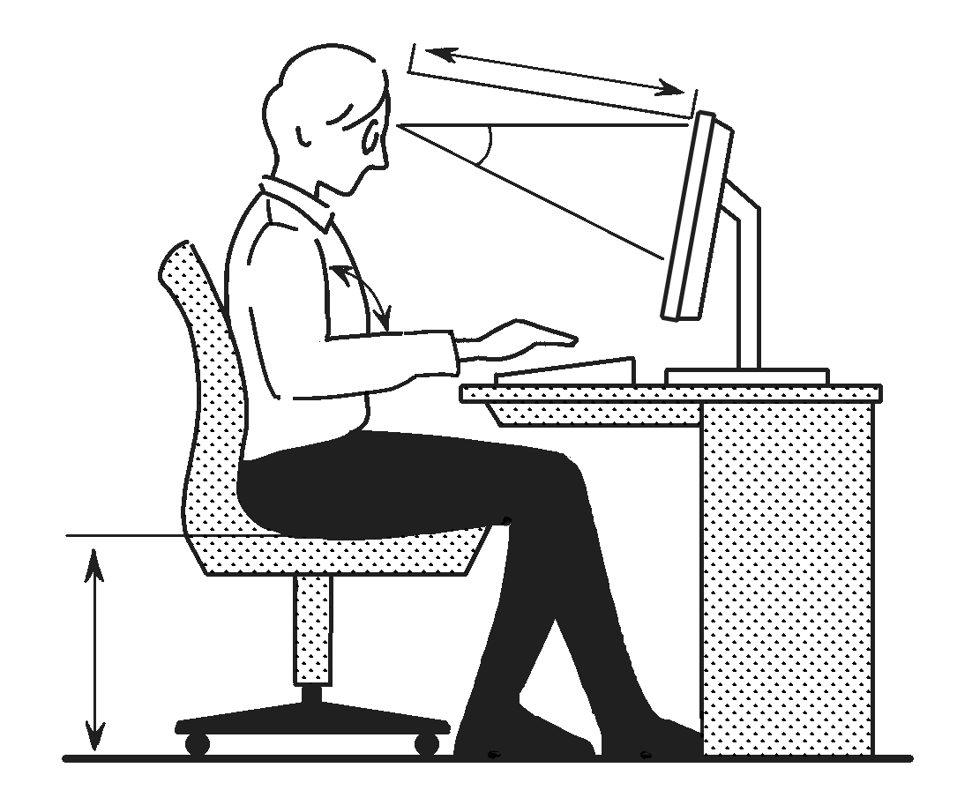□椅子は作業者の体形に合わせて座面の高さを適切に調整できるものを導入する。

40cm以上

30°

□机又は作業台は平均的に65～70cmの高さのものが望ましい。

以上

90°

□情報機器等による騒音には低減措置を講じる。

1. 作業管理

□一連続作業時間が１時間を超えないようにし、10～15分程度の休止期間を設ける。

0.23×身長

□ディスプレイまでおおむね40cm以上の視距離を確保し、画面が水平視線より下に位置するよう設置する。　　　　　　　　　　　図9　情報機器を使う際の作業環境調整・作業姿勢

## 4.2　在宅勤務時の健康管理

　自宅等でテレワークを行う際も同様に適切な作業環境を整備することが重要です。次のことに注意し心身の健康維持に努めてください。

　□作業を行うのに十分な空間を確保する。

　□無理のない姿勢で作業ができるように、機器を適切に配置する。

　□作業中に転倒しないよう整理整頓する。

　□作業を行うのに十分な明るさを確保する。

　□作業の際に適切に換気を行う。

　□作業に適した温湿度に調整を行う。

　□作業に支障のある騒音には低減措置を講じる。

　□適切に水分補給や休憩を行うことができる環境を確保する。

　□自宅の作業環境に大きな変化が生じた場合や心身の健康に問題を感じた場合に相談する窓口や担当者の連絡先を把握する。

## 4.3　腰痛予防

　重量物を取り扱う際は、次のことに注意し、腰痛の予防を心がけてください。

□ 一人で扱える重さは男性の場合 55kg以下または体重の 40％以下

□ できるだけ身体を対象物に近づけ、重心を低くするような姿勢を取る。

□ 荷物を持ち上げる場合には、片足を少し前に出し、膝を曲げ、腰を十分に降ろして 荷物をか

かえ、膝を伸ばすことによって立ち上がる。

□ 腰をかがめる作業を減らすため、適切な高さの作業台等を利用する。

□ 荷物を持つ場合は、背を伸ばした状態で腰のひねりが少なくなるようにする。

図10　重量物の持ち方

# ５．　大学構成員としての労務基礎知識

## 5.1　教職員

　東京大学と雇用関係にある教職員は、次の対象となります。

### 5.1.1　労働災害

　　労働災害とは、労働者の業務上の負傷、疾病、傷害または死亡と定義されます。

　　（１）認定要件

　　　　　業務遂行性：組織の指揮命令下にあった場合

　　　　　業務起因性：業務を行うことによって被災した場合

　　（２）補償内容

　　　　　医療等の現物支給及び休業補償、後遺症等に対する障害補償給付、死亡に対する遺族補償給付等

（３）申請手続

労災申請は本人、家族または遺族が所轄労働基準監督署に行います。申請にあたっては、理学系人事担当にお問い合わせの上、指示を受けてください。原則として時効は2年、障害補償給付と遺族補償給付は5年となります。

### 5.1.2　特別な状況下での労災

　　次の場合も、労働災害の対象となります。

□休憩時間中の災害：施設または管理上の欠陥による場合

□出張中の災害：出張期間中を通して、原則として私的な行動による被災以外の場合

### 5.1.3　通勤災害

労働者が通勤により被った負傷、疾病、障害または死亡については労災と同等に扱われます。

通勤途上での逸脱があると通勤災害として認められませんが、以下の場合は逸脱には該当しません。

ア）日用品の購入その他これに準ずる行為

イ）職業訓練、学校における教育等を受ける行為（定時制高校等）

ウ）選挙権の行使その他これに準ずる行為

エ）病院または診療所で診療や治療を受けること及びこれに準ずる行為

## 5.2　学生・研究生

　東京大学に所属する学生は、次の対象となります。

### 5.2.1　 学生教育研究災害傷害保険（学研災）

東京大学では所属する学生全員が、学生教育研究災害傷害保険（通学特約あり）に加入しています。教育研究活動中や通学中に事故にあった場合保険料が支払われるので、専攻等事務室に報告するとともに、保険請求のための指示を受けてください。

# ６．　健康管理と相談窓口

## 6.1　健康管理

### 6.1.1　健康診断

　対象者は決められた期間ごとに大学が実施する健康診断を受け、健康保持に努めてください。特に東京大学と雇用関係にある教職員は、労働安全衛生法により自身の健康を保持する義務を負うとされています。

　有害作業や有害物質を取り扱う構成員は、教職員・学生の別なく特定業務従事者健康診断及び特殊健康診断の対象となります。担当部署からの調査に応じ、適切な健康診断を受けられるようにしてください。

### 6.1.2　メンタルヘルス

次のような症状があるときは早めに適切な窓口に相談してください。

ア）睡眠時間がばらばらで日常生活に支障をきたしている

イ）気持ちが落ち込んでやる気が出ない

ウ）考えがうまくまとまらず集中できない

### 6.1.3　相談窓口

□産業医室

　　主に、教職員の就業に伴う心身の問題について相談を受けます。実験などによる健康不安に関しては学生も受診できます。

　　申込フォーム：<https://sites.google.com/a/ohs.adm.u-tokyo.ac.jp/top/home/soudanmadoguti>

□精神保健支援室

　　精神科医が診療を行い、学生・教職員の精神保健支援を行っています。必要に応じて、投薬や臨床心理士によるカウンセリングも行います。利用方法はホームページをご覧ください。

　　WEB：<https://dcs.adm.u-tokyo.ac.jp/mhs/guide/>

□理学部学生支援室

臨床心理士が、学生の皆さんの学習面の相談から、将来の進路や日常生活の悩み、心の健康まで、幅広く相談に応じています。

申込フォーム：<https://www.s.u-tokyo.ac.jp/ja/soudan/form.html>

## ６.2　ハラスメント対策

東京大学では、すべての構成員が個人として尊重され、自律的で安全に活動できる教育・研究・労働環境を保障するために、あらゆるハラスメントの防止に取り組んでいます。

### 6.2.1　相談窓口

相談者のプライバシーは厳守されます。また，相談したことで不利益な扱いを受けることはありません。

□東京大学ハラスメント相談所

<https://har.u-tokyo.ac.jp/>

□理学部ハラスメント相談員

専攻・学科毎の担当者をWEBで参照してください。

<https://www.s.u-tokyo.ac.jp/ja/offices/harassment/members.html>

# ７．　実験・研究に関わる専門的注意事項

東京大学において実験・研究活動を行うにあたっては、その社会的責任を理解し、安全衛生にかかわる法や倫理を遵守することが求められます。安全管理の基本を把握し、実験・作業を実施してください。

## 7.1　安全管理の基本

①使用する物質・装置の潜在危険性を知る。

　・法規制の確認

　・化学物質リスクアセスメントの実施

　・安全データシート（SDS）の活用　等

　②潜在危険を顕在化させないための安全対策立案

　　・代替物の使用の検討

　　・実験方法の変更

　　・防護手段の検討・準備　等

　③十分な安全対策を実行したうえで実験・作業を実施

## 7.2　実験時の注意事項

　実験を行う際は、次のことに注意を払ってください。

　□実験室内は常に整理整頓に努める。

□実験台の上に多数の薬品を放置しない。特に、床に薬品入り容器を放置しない。

□保護眼鏡、手袋、白衣などの保護具を実験の状況に応じて選び、着用する。

□危険・有害性の高い作業は、原則として、休日及び深夜に行わない。また、一人ではなく複数で行う。

□万一の事故が起きた時に備えて、あらかじめ非常口の場所、消火器の置き場所、種類、使い方等、事故対策の方法を知っておく。

□不在時に無人運転機器がある場合は、必要な安全措置をとり、緊急時の連絡先を部屋の入り口等の見やすい場所に掲示する。

□慣れによって危険を軽視しないよう心掛ける。

## 7.3　化学物質管理

　薬品や高圧ガスなどの化学物質等は、法令や学内規則に従った管理が必要です。

### 7.3.1　化学物質・高圧ガス管理システム（UTCIMS）

　　東京大学・理学系研究科・理学部では保管・使用する薬品及び高圧ガスについて、化学物質・高圧ガス管理システム（以下「UTCIMS」という）にて在庫管理から使用、廃棄までの管理を行っています。

### 7.3.2　危険有害性物質と法的規制

　　次のような化学物質を取り扱う際には、その危険有害性とかかる法規制を把握し、十分な安全対策を行う必要があります。 法的手続き等が必要な場合は、環境安全管理室に相談し適切な手続きを行ってください。

1. 有機溶剤（第１種、第２種、第３種）：労働安全衛生法　有機溶剤中毒予防規則
2. 特定化学物質（第１類、第２類、第３類）：特定化学物質等障害予防規則
3. 毒物・特定毒物：毒物及び劇物取締法
4. 劇物：毒物及び劇物取締法
5. 麻薬：麻薬及び向精神薬取締法
6. 向精神薬：麻薬及び向精神薬取締法
7. 覚せい剤：覚せい剤取締法
8. PRTR法対象物質（第一種、第二種）：PRTR法、都条例
9. 危険物（第１類～第６類）：消防法
10. 高圧ガス・特殊材料ガス：高圧ガス保安法
11. 放射性物質(RI)（後の「7.4放射線管理」の項参照）
12. バイオハザード物質（後の「7.5バイオハザードの防止」の項参照）

　　法規に定められていなくても、これらと同程度の危険性が予測される場合には、廃棄の際、十分な安全対策や適切な処理を行ってください。

### 7.3.3　危険有害性物質を取り扱うときの注意事項

　　危険有害性物質の運搬及び取扱いは、次のことに注意しながら、その薬品に対する十分な知識を有する者が行ってください。取扱いについて教育を受けていない者、その危険有害性を理解していない事務系職員や未教育の学生等に危険有害性物質を扱わせないようにしてください。

（1）使用する前

・毒性、可燃性、爆発性等のため、特に危険性の高い物質については実験計画の段階から、どうしても使用せざるを得ないか、代替物質はないかなど十分に検討し、危険性の高い物質の使用を最小限に止めるよう努める。

・防護手段を考え、万全の準備を行う。火災や爆発のおそれがあるときは消火器などを用意し、防護マスク、耐熱保護衣を着用する。また、中毒のおそれがあるときはゴム手袋、防毒マスク、防毒衣などを着用する。

（2）使用において

・危険が予測される実験を行う場合は、あらかじめ周囲の者に知らせ対策を立てる。

・危険有害性物質を使用するときにはできるだけ少量で行い、また、その性質が未知の物質については予備試験を行う。

・液体状の試薬が封入されているガラスアンプルを開く際は危険有害性物質が飛散することがある。閉鎖系容器を準備し、この中で行う。

・危険有害性物質は一般の廃棄物と共に捨ててはならない。化学物質の廃棄について詳細は「7.8実験系廃棄物」を参照。

（3）周囲の備え

・揮発性の溶剤を使用している実験室で直火の暖房器具を使用しない。

・消火器の設置場所を確認する。特に発火のおそれのある場合は、あらかじめ身近に用意しておく。

・部屋を留守にするときは、ガスの元栓を必ず閉める。

　（4）保管

・自己の保有する危険有害性物質の保管状態及びその量について随時点検し、健康、安全の保持に必要な措置を講じる。年に一度の頻度で棚卸を行い、管理システム上の登録と保有している試薬の突き合せを行う。

・薬品容器及び廃液容器は、こぼれたり、漏れたり、浸みだしたり、発散するおそれのない蓋または栓のある堅牢なものを用いる。蓋や栓は必ず閉めておく。

・一般に危険性物質は直射日光を避けて冷所に貯蔵し、異種物質を混入しないようにし、火気や熱源から隔離する。

・地震時に容器が、落下、転倒、衝突等によって破損しないように適切な安全対策を講じておく。万一容器が破損した場合でも、薬品の流出、混合による火災、爆発等が発生しないように類別して保管する。

・危険な薬品の紛失や盗難にあったときには速やかに管理責任者に届け出る。

### 7.3.4　法律で求められる管理

#### 7.3.4.1　有機則、特化則で求められる安全衛生管理

労働安全衛生法の有機溶剤中毒予防規則および特定化学物質障害予防規則に規定される物質については、次のような管理が求められます。

（１）作業環境管理

・蒸気や粉じんの発散防止対策：ドラフトの使用等

・作業環境測定の実施（年２回）：環境安全管理室が使用物質に基づいて手配

（２）作業管理

・安全な作業手順の確立

・保護具の使用

（３）健康管理

・健康障害の予防方法および応急措置の把握

・特殊健康診断の受診（年２回）

（４）その他

・使用物質及び注意事項の掲示、表示

#### 7.3.4.2　毒物及び劇物取締法で求められる管理

　　　毒物及び劇物取締法で指定される物質については、次のような管理が求められます。

　　　□製造または輸入、購入（譲受）する場合には事前に申請等が必要となる。安易に譲り受けないよう注意する。

□保管については東京大学環境安全衛生担当理事裁定『毒物・劇物の保管及び管理等について』（令和5年3月23日発出）に従い、適切に行う。

□購入、使用、廃棄の都度、UTCIMSに入力して管理する。

□毒物・劇物保管庫の鍵は教員が責任を持って管理する。

□保管庫に「医薬用外毒物」、「医薬用外劇物」の表示を行う。

□固定された堅固な保管庫に他のものと区分して保管し、必ず施錠する。

□取り扱う場合には、必要に応じ、適切な保護具を使用する。

#### 7.3.4.3　麻薬及び向精神薬取締法、覚せい剤取締法で求められる管理

麻薬及び向精神薬取締法、覚せい剤取締法で指定される物質については、次のような管理が求められます。

（１）麻薬

□購入（譲受）する場合は、「麻薬研究者免許」を取得する。

□管理は、麻薬研究者が責任をもって行う。

□麻薬研究者の異動や保管場所等の変更および廃棄があった場合は届け出る。

（２）向精神薬

□新たに購入（譲受）する場合に必要な「向精神薬試験研究施設」の届出については、取り扱い研究室の管理が必要なため管理室に連絡する。

□管理は、当該研究室管理者および担当者が責任をもって行う。

□保管場所等の変更についても、管理室へ連絡する。

（３）覚せい剤、覚せい剤原料

□購入（譲受）する場合は、「覚せい剤（原料）研究者」の指定を受ける。

□管理は、覚せい剤研究者が責任をもって行う。

□覚せい剤研究者の異動や保管場所等の変更および廃棄があった場合は届け出る。

#### 7.3.4.4　消防法で求められる管理

　　　消防法で指定される危険物については、次のような管理が求められます。

□薬品が落下や転倒しない適切な薬品棚に保管する。混触危険のあるものは分離して保管する（酸化性物質（１類、６類 等）と可燃性物質（２類、４類 等）の組合せなど）。

□合計して指定数量の５分の１以上の量の危険物を貯蔵するときは届け出を行う。

□保管・取扱い場所では、火気等発火源の管理を厳重にし、消火用設備を配備する。

□必要に応じて保護眼鏡、保護具、防護板等を使用して安全を確保する。

## 7.4　放射線管理

　加速器施設の利用やエックス線装置、電子顕微鏡の使用を伴う、放射線（エックス線を含む）、及び放射性物質(RI)を取り扱う実験研究を行うにあたっては、「放射性同位元素等の規制に関する法律」および関係法令、「電離放射線障害防止規則」並びに学内規則、東京大学理学系研究科等・理学部の放射線障害予防規程を遵守し、適切に安全管理を行ってください。

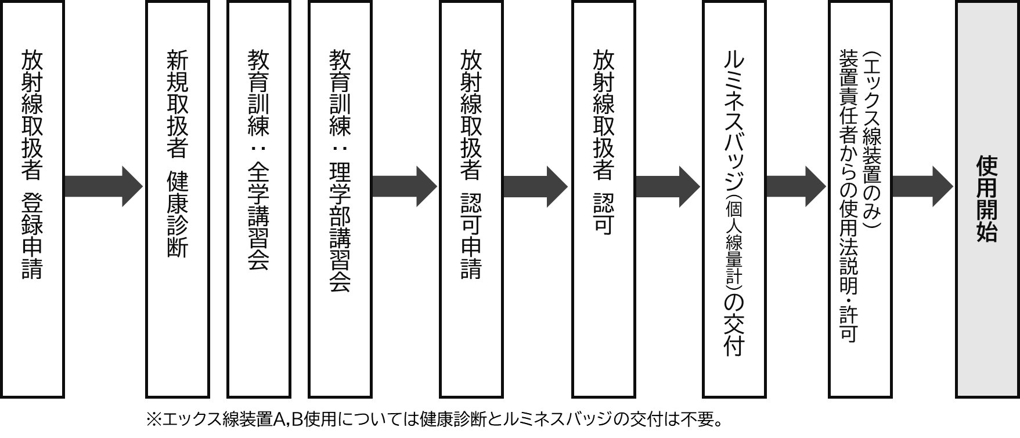　該当の実験研究を行う場合は、放射線取扱者登録管理システム（UTRadMS）を通じ、放射線取扱者としての登録・認可を申請し、取扱いにかかわる教育を受けてください。

図11　放射線施設・装置利用開始までの手続き

　理学部外・学外の放射線施設を利用する場合には、東京大学理学部にて放射線取扱者として認可されている証明が必要です。放射線管理室に発行を依頼してください。

□問い合わせ先

**東京大学大学院理学系研究科・理学部　放射線管理室**

E-mail： [ri-s-group@g.ecc.u-tokyo.ac.jp](mailto:ri-s-group@g.ecc.u-tokyo.ac.jp)

Web　： <https://ri.adm.s.u-tokyo.ac.jp/>

## 7.5　バイオハザードの防止

バイオハザード (biohazard) とは，生物の人為的操作によって、生物またはその代謝産物が人間や環境にひき起こす危険 (hazard) をいいます。実験を行なう当事者の安全を確保するのはもちろんのこと、環境等への影響に常に配慮する必要があります。

東京大学では、「ライフサイエンス研究倫理支援室」において、倫理審査を必要とする研究（臨床研究、疫学研究、ヒトES細胞使用研究等）と関連法令等の遵守を必要とする研究（遺伝子組換え実験、動物実験、特定病原体使用実験等）について、全学的な支援を行っています。該当する研究、実験を実施する場合は、ウェブサイトを参照し必要な手続きを取ると共に、関係する講習会に必ず出席してください。

□問い合わせ先

**東京大学ライフサイエンス研究倫理支援室**

電話：内線21580、03-5841-1580

E-mail：[lifescience.adm@gs.mail.u-tokyo.ac.jp](mailto:lifescience.adm@gs.mail.u-tokyo.ac.jp)

Web：<http://lsres.adm.u-tokyo.ac.jp/>

各種手続き書類提出・問い合わせの部局窓口は

　理学部経理課研究支援・外部資金チーム

（内線28084、E-mail: [kenkyu-s.s@gs.mail.u-tokyo.ac.jp](mailto:kenkyu-s.s@gs.mail.u-tokyo.ac.jp)）

## 7.6　機器管理

高温、高圧、高電圧、高速度、高重量の装置を扱うときは十分な防護処置をし、次のことに注意して慎重な取扱いを行ってください。

□使用経験のない装置を取扱うときには念を入れて準備し、できれば各部分毎にチェックする。また、使用する前に経験のある人の指導を受ける。

□取扱いに熟練を要する装置は安易な使用を行わず、基本操作を習得した後に取扱う。

□使用した装置の後始末をするとともに、不備な箇所に気づいたら修理をする。また、その旨を次の使用者に必ず伝える。

□騒音・振動・悪臭などの発生を少なくするよう作業環境の整備に努める。たとえば低振動機器のような騒音・振動の少ない機器を選ぶなどの作業手順の改善を行う。

## 7.7　保護具の取扱

　化学物質や装置の取扱い時、事故防止のため適切な保護具を選定し着用することが重要です。

□保護具はいつでも最適な状態で使用できるよう常に整備し、作業者にその保管場所を知らせる。

□保護具の使用について作業者が熟知し、必要に応じて適切に使用できるように予め教育・訓練をしておく。

□保護具を使用した後は清潔な保管に努める。

## 7.8　実験系廃棄物処理

　教育や研究等の活動を継続するためには、自分たちの教育研究の場の安全対策とともに、外部の環境に与えるマイナス要因への対策を取ることが求められます。東京大学では、環境安全研究センターが中心となり、大学から排出される廃棄物をできるだけ少なくかつ安全にする努力が進められています。

廃棄物は、個人や研究室など、その発生源で責任を持ち処理をすることが原則です。規則を守り、次の種別ごとに適切に廃棄を行ってください。

1. 化学的有害廃棄物

□廃液・固形廃棄物（環境安全研究センターへの排出）

・排出者は、環境安全研究センターの講習を受け「環境安全講習修了証」を取得する。

・UTCIMSにて実験系廃棄物処理依頼伝票（廃棄物伝票）を作成し、決められた定期回収で排出する。回収実施日等は管理室WEBを参照。

□廃棄試薬（決められた外部業者に処理を委託）

・購入時の容器に残った薬品や、試薬名がはっきりしているものについて廃棄する。

・年に２回、環境安全管理室に排出予定数量を事前に連絡し、回収を依頼する。

1. 生物系廃棄物

・付着物（寒天培地に限る）のあるシャーレ類は、滅菌後専用のオートクレーブバッグに入れ、集積所（「付着物のあるシャーレ類」のカート）に廃棄する。

1. 疑似感染性廃棄物

・注射器、注射針、医療用と紛らわしい手袋、シャーレは、感染性廃棄物と同等のものとして扱う。各専攻の安全担当に連絡し、東京大学で一括契約している廃棄業者に処理を委託する。

1. 放射性廃棄物

・放射線管理室の指示に従う。

1. その他

次のものについては事前に専攻等で排出予定数量をとりまとめ、理学系環境安全管理室に回収を依頼する。回収予定日等は管理室Web参照。

・水銀系廃棄物（電池、蛍光灯含む）

・塗料、スプレー類、鉛蓄電池

・フロンを含むもの（エアダスター等）

# ８．　野外における教育研究活動

野外調査（フィールドワーク）、野外観測、観測船による調査、野外実習、巡検など、野外における教育研究活動には屋内とは異なる様々な危険があります。重大な怪我や場合によっては命を落とす事故にあう可能性もあるため、東京大学では野外活動に関して明確な責任体制を定め[2]、各研究代表者がチームの安全衛生管理・事故防止に責任を負うこととしています。また、参加するメンバーの個々人も注意事項を守り、安全衛生管理・事故防止に努める義務があります。

野外活動を実施するにあたって注意すべき最小限の内容は東京大学環境安全本部が発行している『野外活動における安全衛生管理・事故防止指針』にとりまとめられています。野外調査を実施する際は、この内容を参考に計画を立て、事故防止に努めてください。

## 8.1　安全衛生管理計画書の提出

野外活動を実施する際は、実施の１週間前までに「野外における教育研究活動　安全衛生管理計画書を環境安全管理室まで提出してください。

計画書の様式や提出の詳細については、管理室WEBに掲載しています。

## 8.2　ドローンの飛行

屋外でドローンを使用する場合は、環境安全管理室に「飛行申請書」を提出し、部局長の承認を得てください。

申請書の様式や提出の詳細については、管理室WEBに掲載しています。

## 8.3　ハチ対策

　ハチの出現が予想される野外での教育研究活動、施設運営業務を行う構成員は理学系研究科で定めた『【理学系研究科】ハチ刺され災害防止ガイドライン（第1版）』を参照し、事故防止に努めてください。

　ハチ被害のおそれのある場所で実習や業務を行う場合、予め保健センターでエピペン（アナフィラキシー補助治療剤）の処方を受けることもできます。環境安全管理室もしくは最寄りのキャンパスの保健センターまでご相談ください。

# 付録資料

## 理学系研究科・理学部等（本郷・浅野地区）指定避難場所

## 理学系研究科・理学部等AED（自動体外除細動器）設置場所

Map of AED locations for the Faculty and Graduate School of Science

## 緊急連絡先

|  |  |  |  |  |
| --- | --- | --- | --- | --- |
|  | **するべきこと** | **連絡先** | **電話番号** | **内　容** |
| **病**  **気**  **・**  **け**  **が** | １．電源を切れ  ２．人を呼べ  ３．応急処置をせよ  　　出血：手ぬぐいでしばる  　　気絶：ＡＥＤを使用する  ４．右の連絡をせよ  　　（おちついて深呼吸）  ５．軽傷ならば  　　けが人を病院の救急受付  　　へ連れていけ | ①病院救急受付 | **34100** (内線)  **03(5800)8683** | 理学部の　　　が  　　　を負傷したのでつれてゆく． |
| ②消防署  （救急車を  呼ぶ場合） | **119**  内線電話からは 0発信　**0119** | 東大の○○キャンパスにある理学部　　号館　階　　号室で負傷者（病人）が出たので救急車をたのむ．  住所は○○○○です．私は　　　です． |
| ③防災センター  　※24時間対応 | **24016** (内線)  **03(5841)4016** | 理学部　　号館  　　階　　号室で負傷者がでた．救急車を頼んだので案内をたのむ． |
| **火**  **災** | １．人を呼べ  ２．電源を切れ  　　ガス栓を閉じよ  ３．右の連絡をせよ  　　（おちついて深呼吸）  ４．可能なら消火に努めよ  　　大きい火災なら逃げよ  火はなくても煙が出ている、溶けているなどの場合、または消火できた場合も、必ず119番通報・防災センターへ連絡ください | ① 消防署 | **119**  内線電話からは 0発信　**0119** | 東大の○○キャンパスにある理学部  　　号館　　号室で火災が起ったので消防車を頼む．住所は○○○○○です．  私は　　　です． |
| ②防災センター  ※24時間対応 | **24016** (内線)  **03(5841)4016** | 理学部　　号館  　　号室で火災が起った．消防車がくるので案内をたのむ． |
| **トラブル**  **・**  **犯**  **罪** | トラブル・犯罪等の内容を右記に連絡 | ①防災センター  ※24時間対応 | **24016** (内線)  **03(5841)4016** | 理学部の　　　　で  　　　を目撃した． |
| ②警察署  （警察を呼ぶ　　　場合） | **110**  内線電話からは  0発信　**0110** | 東大理学部の　　で 　　　を目撃した．住所は○○○○○○です．  私は　　　です． |

※高濃度の酸等を下水に流出させた場合は、各研究室から早急に下水道局ならびに理・防災センター

に通報してください。本郷地区で流出した場合は、西部第一下水道事務所 業務課　 03-5343-6209

|  |  |  |  |  |
| --- | --- | --- | --- | --- |
| **報**  **告** | 上記のようなトラブルが  発生した場合は、できるだけ早く右記に報告 | ①環境安全管理室 | **28868** (内線)  **03(5841)8868** | 事故等の内容と  とった措置について 報告 |
| ②専攻等事務室 | **〔　　　〕** |

1. 富士通が提供。参考：『安否確認サービス利用マニュアル（理学系）』
2. 「東京大学の野外における教育研究活動に関する安全衛生規程」による。